关于开展2024年医疗器械培训通知
各片区、门店：
为了全面提升员工对器械专业知识及使用方法的了解，改善员工不会卖，不会用以及对药品的联动售卖状况，本次培训将通过强化门店医疗器械专业知识、联合用药技能、产品操作演练等课程来解决售卖困难。现将本次课程安排及相关事宜通知如下：
一、课程安排
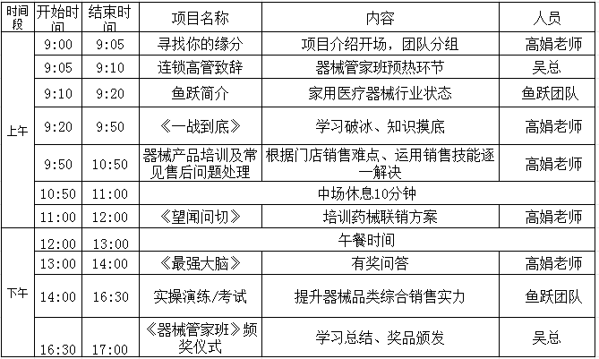
二、培训奖励
本次培训针对优秀人员将奖励100-300元现金，希望大家积极参与并踊跃发言。
三、培训要求：
请各门店提前做好班次安排，所有参训人员准备学习用具笔记本、签字笔，课堂上认真做好学习笔记，现场将会进行测试及抽查。统一着蓝色夏季工作服和工作牌。
- 培训学员名单如下：
序号 | 部门 | 姓名
1 | 西门片区 | 邓智
2 | 西门片区 | 赵秋菊
3 | 西门片区 | 杨丽君
4 | 西门片区 | 陈心雨
5 | 西门片区 | 孙匀燕
6 | 西门片区 | 唐倩
7 | 西门片区 | 王海鑫
8 | 西门片区 | 李静2
9 | 西门片区 | 朱勋花
10 | 西门片区 | 何方喜
11 | 西门片区 | 李慧敏
12 | 西门片区 | 张玉2
13 | 西门片区 | 魏小琴
14 | 西门片区 | 李雪梅
15 | 西门片区 | 张龙禹
16 | 西门片区 | 龚正红
17 | 东门片区 | 吴阿瑶
18 | 东门片区 | 杨琼
19 | 东门片区 | 罗婷
20 | 东门片区 | 王雪萍
21 | 东门片区 | 雷宇佳
22 | 东门片区 | 郝丽秋
23 | 东门片区 | 袁慧
24 | 东门片区 | 张密
25 | 东门片区 | 唐阳
26 | 东门片区 | 王芳观音桥
27 | 东门片区 | 龚晓清
28 | 东门片区 | 王小青
29 | 东门片区 | 黄丽宇
30 | 东门片区 | 张钰玲
31 | 南门片区 | 卢卫琴
32 | 南门片区 | 冯洁
33 | 南门片区 | 周春宏
34 | 南门片区 | 向桂西
35 | 南门片区 | 余欢
36 | 南门片区 | 刘本丹
37 | 南门片区 | 鲁霞
38 | 南门片区 | 贺春芳
39 | 南门片区 | 陈婷婷
40 | 南门片区 | 张世杰
41 | 南门片区 | 张蓉
42 | 南门片区 | 李倩
43 | 南门片区 | 杨又非
44 | 旗舰片区 | 阳玲
45 | 旗舰片区 | 阴静
46 | 旗舰片区 | 李秀丽
47 | 旗舰片区 | 唐敏
48 | 旗舰片区 | 吴湘燏
49 | 旗舰片区 | 蔡亚丽
50 | 旗舰片区 | 陈慧
51 | 旗舰片区 | 程静
52 | 城郊一片 | 简万婕
53 | 城郊一片 | 范夏宇
54 | 城郊一片 | 万义丽
55 | 城郊一片 | 王李秋
56 | 城郊一片 | 王佳
57 | 崇州片区 | 王莉
58 | 崇州片区 | 卓敏
59 | 新津片区 | 宋利鸿
60 | 新津片区 | 田相平

本次培训由片区主管推荐优秀人员参加，初级班结业后，表现优异的员工有机会参加中级、高级班培训，学习更多更专业的器械知识。
五、培训时间及地点
时间：5月31日9:00-17:00
地点：金牛区蓉北商贸大道二段228号成都西部医药经营有限公司多功能厅（福宁路地铁站E口出）
人事培训部
2024年5月29日

